一、多厂商推送接入流程：
- 开通UniPush推送服务：参考UniPush使用指南 https://ask.dcloud.net.cn/article/35622；
- 厂商推送申请：按照《厂商推送应用创建配置流程》文档，在各厂商平台申请推送参数，并填写配置到DCloud开发者中心特殊机型里面；
- 客户端集成：在HBuilderX中提交云端打包，（注意：真机运行时测试UniPush功能需要使用自定义基座）；
- 服务端推送：平台推送按照UniPush使用指南设置即可；服务端API接口使用透传升级模板，按照《多厂商推送透传消息带通知使用文档》文档，添加配置厂商推送代码；
- 离线推送测试：正常收到厂商通知和传递参数即可。

二、多厂商推送集成测试过程注意事项及常见问题
1、注意事项：
a．应用、厂商平台的应用包名和参数保持一致；
b．华为平台创建PUSH权益的时候，sha256指纹证书需要填写上，并且华为推送测试需要打正式签名的包；
c．DCloud开发者中心配置厂商参数保存以后，开启通道开关、开启推送兼容、关闭静默时间。
2、常见问题：
a．特殊机型参数保存失败
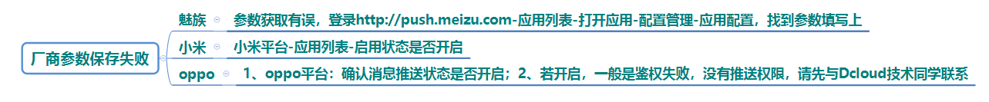
b．离线收不到通知消息
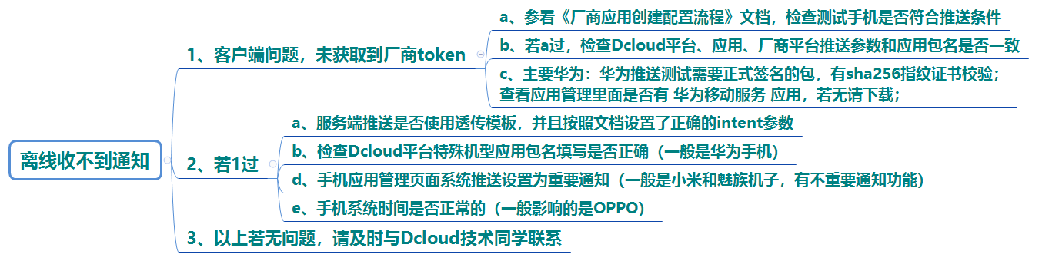
c. 点击通知，不能正常打开应用并获取参数
三、若测试过程消息接收异常，请及时与DCloud技术同学联系。

